МИНИСТЕРСТВО ЦИФРОВОГО РАЗВИТИЯ, СВЯЗИ И МАССОВЫХ КОММУНИКАЦИЙ РОССИЙСКОЙ ФЕДЕРАЦИИ

Ордена Трудового Красного Знамени федеральное государственное бюджетное учреждение высшего образования

**«Московский технический университет связи и информатики»**

Лабораторная работа №4

**Модули и пакеты: импорт, создание, использование**

**по дисциплине**

**«Введение в информационные технологии»**

Выполнила: студентка гр. БВТ2403

Лебедева Е.И.

Проверил: Кузнецов А В

Москва, 2024 г.

**Цель работы**: Понять, как импортировать модули и пакеты в Python, научиться создавать собственные модули и пакеты, изучить способы использования модулей и пакетов для структурирования программы.

**Оборудование:** компьютер с установленной программой VS Code.

Задание 1.

1. Импортировав модуль math была применена функция sqrt() на примере натуральных чисел в цикле. Вывод – квадрат числа i:

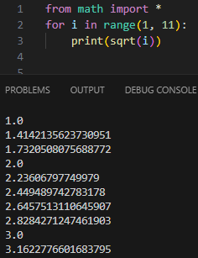

1. Был использован модуль datetime, отображающий текущую дату и время:

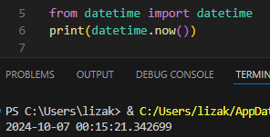

Задание 2.

1. Создан модуль **my_module.py**, который содержит три функции (сложение, вычитание и вывод чисел с текстом):

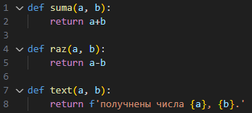

1. Импортировав **my_module** в другой файл Python вызвала функцию и получила следующий результат:

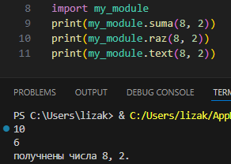

Задание 3.

1. Создано три модуля (**module_int**, **module_flt**, **module_str**):

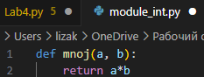

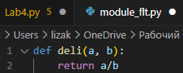

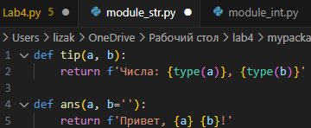

Модули импортированы в **__init__.py**, необходимый для работы пакета в других кодовых файлах:

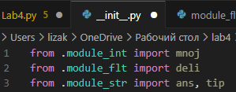

Был создан пакет **mypackage**, в котором теперь размещены все модули:

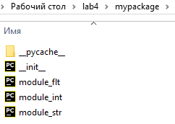

1. На скриншоте ниже продемонстрирован импорт модулей из пакета **mypackage**.Каждый модуль выводит результат функций, прописанных в него и импортированных в **__init__.py**.

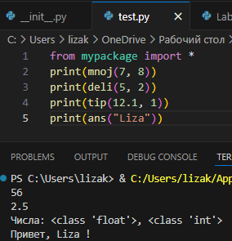

**Вывод**: на данной лабораторной работе мы научились создавать модули и пакеты модулей, работать с ними, а также импортировать их содержимое в иные коды нашего проекта.